ĐỒ ÁN TỐT NGHIỆP: XÂY DỰNG HỆ THỐNG QUẢN LÝ QUY TRÌNH CHẾ BIẾN THUỐC THEO TIÊU CHUẨN GMP-WHO

LỜI CẢM ƠN
Chúng tôi xin chân thành cảm ơn các giảng viên hướng dẫn và tập thể Khoa Công nghệ Thông tin, Trường Đại học Công thương TP.HCM đã tận tình chỉ bảo, hỗ trợ và cung cấp nền tảng kiến thức vững chắc để nhóm hoàn thành khóa luận này.

MỤC LỤC
- LỜI CẢM ƠN
- DANH MỤC CÁC KÝ HIỆU VÀ CHỮ VIẾT TẮT
- MỞ ĐẦU
1. GIỚI THIỆU
2. MỤC TIÊU ĐỀ TÀI
3. ĐỐI TƯỢNG VÀ PHẠM VI ĐỀ TÀI
- CHƯƠNG 1: KHẢO SÁT HỆ THỐNG
  - 1.1. MỤC TIÊU KHẢO SÁT
  - 1.2. HIỆN TRẠNG TỔ CHỨC VÀ QUY TRÌNH NGHIỆP VỤ
    - 1.2.1. Cấu trúc vai trò (Role-based Structure)
    - 1.2.2. Đặc tả Quy trình chế biến Viên Nang
- CHƯƠNG 2: PHÂN TÍCH HỆ THỐNG
  - 2.1. Phân tích Use-case nghiệp vụ
    - 2.1.1. Sơ đồ Use-case nghiệp vụ
    - 2.1.2. Đặc tả Use-case nghiệp vụ chính
  - 2.2. Phân tích Use-case hệ thống và Đặc tả
    - 2.2.1. Sơ đồ tuần tự (Sequence Diagram) - Thực thi công đoạn trên Mobile
    - 2.2.2. Sơ đồ trạng thái (State Machine) của Lệnh Sản Xuất
  - 2.3. Sơ đồ lớp mức phân tích
    - 2.3.1. Đặc tả các lớp chính
- CHƯƠNG 3: THIẾT KẾ HỆ THỐNG
  - 3.1. Sơ đồ lớp thiết kế (Design Class Diagram)
    - 3.1.1. Đặc tả lớp thiết kế
  - 3.2. Mô hình dữ liệu (Entity-Relationship Model)
  - 3.3. Thiết kế giao diện (User Interface)
- CHƯƠNG 4: CÀI ĐẶT HỆ THỐNG
  - 4.1. Công cụ và Môi trường phát triển
  - 4.2. Tổ chức mã nguồn Frontend (Flutter & React)
  - 4.3. Cài đặt chức năng cốt lõi (Backend)
    - 4.3.1. Cơ chế Audit Trail (Lưu vết tự động) theo CFR Part 11
    - 4.3.2. Cài đặt tính năng Ký số (Digital Signature) trên Mobile
  - 4.4. Triển khai hệ thống (Deployment) bằng Docker
- CHƯƠNG 5: THỬ NGHIỆM VÀ ĐÁNH GIÁ
  - 5.1. Môi trường thử nghiệm
  - 5.2. Các kịch bản thử nghiệm (Test Cases) và Đánh giá
    - Kịch bản 1: Luồng nghiệp vụ cơ bản (Happy Path)
    - Kịch bản 2: Cơ chế cảnh báo và kiểm soát sai lệch (Deviation Control)
    - Kịch bản 3: Giám sát lưu vết (Audit Trail) theo FDA 21 CFR Part 11
  - 5.3. Đánh giá User Acceptance Testing (UAT)
- KẾT LUẬN
1. Kết quả đạt được
2. Hạn chế còn tồn tại
3. Hướng phát triển tương lai
- TÀI LIỆU THAM KHẢO

DANH MỤC CÁC KÝ HIỆU VÀ CHỮ VIẾT TẮT
- GMP-WHO: Good Manufacturing Practice - World Health Organization (Tiêu chuẩn Thực hành Sản xuất Tốt theo Tổ chức Y tế Thế giới)
- NLC: Nguyên liệu chính
- TD: Tá dược
- BOM: Bill of Materials (Định mức nguyên vật liệu)
- eBMR: Electronic Batch Manufacturing Record (Hồ sơ lô điện tử)

MỞ ĐẦU

1. GIỚI THIỆU
Trong ngành công nghiệp Dược phẩm, tiêu chuẩn GMP-WHO (Good Manufacturing Practice - Tiêu chuẩn Thực hành Sản xuất Tốt) là quy chuẩn bắt buộc do Tổ chức Y tế Thế giới ban hành nhằm đảm bảo thuốc được sản xuất một cách đồng nhất và đạt tiêu chuẩn chất lượng khắt khe. Đặc thù cốt lõi của quy trình sản xuất theo GMP là tính "có thể truy xuất" (Traceability) và "không thể chối bỏ" (Non-repudiation) đối với mọi thao tác tác động lên lô sản phẩm.

Tại nhiều nhà máy dược hiện nay, việc quản lý Hồ sơ lô sản xuất (BMR - Batch Manufacturing Record) vẫn dựa chủ yếu vào quy trình giấy tờ thủ công (Paper-based BMR). Điều này gây ra nhiều hạn chế cốt lõi như:

- Nguy cơ sai sót con người (Human Error): Nhân sự vận hành có nguy cơ ghi nhận sai lệch số liệu cân đo hoặc thiếu sót trong việc ký xác nhận hoàn tất công đoạn.
- Tính toán thủ công: Thao tác tính toán bù trừ khối lượng nguyên liệu thủ công tiềm ẩn rủi ro sai sót, có thể gây thất thoát vật tư hoặc làm sai lệch hàm lượng chuẩn của sản phẩm.
- Tốn thời gian cho bộ phận QA/QC: Bộ phận Đảm bảo Chất lượng (QA/QC) tiêu tốn nhiều thời gian cho công tác kiểm tra chéo (double-check) thủ công trên hồ sơ giấy trước khi phê duyệt xuất xưởng lô thuốc.
- Khó khăn trong truy xuất nguồn gốc: Khi phát sinh sự cố về nguyên liệu đầu vào, việc tra cứu thủ công từ kho lưu trữ hồ sơ giấy nhằm xác định các lô thành phẩm liên quan là một thách thức lớn về mặt quản trị.

Xuất phát từ thực tiễn trên, việc xây dựng một Hệ thống Quản lý Quy trình Chế biến Thuốc theo tiêu chuẩn GMP-WHO dưới dạng điện tử (eBMR - Electronic Batch Manufacturing Record) mang tính cấp thiết. Hệ thống không chỉ giúp số hóa dữ liệu mà còn chủ động kiểm soát sai lệch ngay tại thời điểm thực thi (Real-time deviation control).

2. MỤC TIÊU ĐỀ TÀI
Đề án đặt ra các mục tiêu kỹ thuật và nghiệp vụ cụ thể sau:

- Ứng dụng công nghệ đa nền tảng: Xây dựng hệ thống hoàn chỉnh với Web Portal dành cho cấp Quản lý/QC (để lập kế hoạch, quản lý công thức) và Mobile App (dạng Tablet) dành riêng cho công nhân dưới xưởng (để xem SOP hướng dẫn, nhập liệu và ký số).
- Chuyển đổi số Hồ sơ lô (eBMR): Số hóa hoàn toàn quy trình chế biến thuốc, cụ thể là quy trình bào chế Viên nang cứng (bao gồm các công đoạn chuẩn bị môi trường, sấy, cân nguyên liệu và trộn bột kép).
- Tự động hóa kiểm soát: Xây dựng cơ chế phát hiện sai lệch tự động (ví dụ: phát cảnh báo thời gian thực khi khối lượng cân thực tế vượt biên độ dung sai $\pm 5%$ so với định mức BOM).
- Tuân thủ chuẩn mực FDA 21 CFR Part 11: Đảm bảo mọi thay đổi dữ liệu trong hệ thống đều được lưu vết tự động (Audit Trail) và không thể bị thay đổi trái phép. Đồng thời, hệ thống bắt buộc nhân sự vận hành phải xác thực bằng Chữ ký điện tử (Mã PIN) tại các Điểm kiểm soát tới hạn (Critical Control Points).

3. ĐỐI TƯỢNG VÀ PHẠM VI ĐỀ TÀI
- Đối tượng nghiệp vụ: Quy trình chế biến sản phẩm Viên Nang (Cụ thể áp dụng với các thành phần như: NLC 3 - Cao khô Trinh nữ Crila, TD 8 - Tinh bột, TD 1 - Aerosil, TD 4 - Talc, TD 5 - Magnesi stearat) cùng các công đoạn máy móc tương ứng (Sấy, Cân, Trộn).
- Phạm vi hệ thống: Đồ án giới hạn trong phạm vi quản lý lệnh sản xuất, theo dõi tiến độ công đoạn, truy xuất nguyên liệu đầu vào, và ghi nhận Audit Trail. Hệ thống chưa tích hợp các phân hệ quản trị nguồn lực doanh nghiệp (ERP) như kế toán, nhân sự hay giá thành.
- Công nghệ cốt lõi:
  - Frontend: React (Web), Flutter (Mobile).
  - Backend: .NET 8 (C#) với Clean Architecture.
  - Cơ sở dữ liệu: SQL Server 2022.

CHƯƠNG 1: KHẢO SÁT HỆ THỐNG

1.1. MỤC TIÊU KHẢO SÁT
Quá trình khảo sát nhằm làm rõ quy trình vận hành thực tế tại phân xưởng, từ đó ánh xạ (mapping) chính xác các tham số môi trường, thời gian thực thi và thiết bị vào mô hình dữ liệu (Data Model) của hệ thống eBMR.

1.2. HIỆN TRẠNG TỔ CHỨC VÀ QUY TRÌNH NGHIỆP VỤ

1.2.1. Cấu trúc vai trò (Role-based Structure)
Quy trình sản xuất dược phẩm yêu cầu cơ chế phân quyền nghiêm ngặt nhằm tuân thủ nguyên tắc "bất kiêm nhiệm" (Segregation of Duties) trong GMP:

- Giám đốc sản xuất / Quản lý: Lập kế hoạch, khai báo định mức nguyên liệu (BOM) và ban hành Lệnh sản xuất (Production Order).
- Nhân viên Kiểm soát chất lượng (QC - Quality Control): Thẩm định môi trường phòng pha chế trước khi làm việc, đánh giá các trường hợp xảy ra sai lệch (Deviation) và đưa ra quyết định "Duyệt" (Approve) hay "Hủy" (Reject).
- Nhân viên vận hành (Operator): Trực tiếp điều khiển thiết bị tại phân xưởng (cân, sấy, trộn) và ghi nhận kết quả thực tế vào hệ thống.

1.2.2. Đặc tả Quy trình chế biến Viên Nang
Dựa trên tài liệu Hồ sơ chế biến lô gốc (SOP), quy trình vật lý được mô hình hóa vào hệ thống bao gồm các điểm kiểm soát tới hạn (CCP) sau:

1. Kiểm tra môi trường (Phòng pha chế):
  - Trước khi sản xuất, QC phải ghi nhận thông số môi trường phòng: Nhiệt độ (${21}^{∘}C∼{25}^{∘}C$), Độ ẩm ($45% \sim 70%$),v\overset{ˋ}{a}\overset{ˊ}{A}pl\text{ự}cph\overset{ˋ}{o}ng($\ge 10 Pa$). Bất kỳ thông số nào nằm ngoài khoảng này, hệ thống sẽ chặn không cho bắt đầu lệnh sản xuất.
2. Công đoạn 1 - Sấy nguyên liệu:
  - Nguyên liệu: Sấy Tá dược 8 (Tinh bột) và NLC 3 (Cao khô Trinh nữ).
  - Thiết bị: Máy sấy tầng sôi KBC-TS-50.
  - SOP: Nhiệt độ sấy thiết lập ở ${75}^{∘}C$, thời gian sấy kéo dài $180$ phút. Nhân viên vận hành phải ghi nhận độ ẩm của hạt sau sấy để đảm bảo đạt tiêu chuẩn (< 5%).
3. Công đoạn 2 - Pha chế (Cân nguyên liệu):
  - Thiết bị: Hệ thống yêu cầu ghi rõ thiết bị cân để phục vụ truy xuất (Cân điện tử IW2-60 đối với tải trọng lớn, và PMA-5000 đối với tải trọng nhỏ).
  - Yêu cầu: Nhân viên vận hành tham chiếu định mức lý thuyết (BOM) trên màn hình Tablet, tiến hành cân, và nhập khối lượng cân thực tế (Actual Weight).
4. Công đoạn 3 - Trộn khô:
  - Thiết bị: Máy trộn lập phương AD-LP-200.
  - SOP: Công đoạn này yêu cầu nạp xen kẽ nguyên liệu chính (NLC 3) và các tá dược thành từng lớp mỏng. Thời gian trộn được thiết lập nghiêm ngặt trong $15$ phút với tốc độ $15$ vòng/phút. Mọi sai lệch về thời gian đều có thể gây ra hiện tượng phân lớp khối bột, dẫn đến sự không đồng đều về hàm lượng viên thuốc.

CHƯƠNG 2: PHÂN TÍCH HỆ THỐNG

2.1. Phân tích Use-case nghiệp vụ

2.1.1. Sơ đồ Use-case nghiệp vụ
Hệ thống quản lý sản xuất GMP-WHO yêu cầu sự phối hợp chặt chẽ giữa nhiều bộ phận. Nguyên tắc cốt lõi là "Phân quyền tối thiểu" (Least Privilege) nhằm đảm bảo an toàn và truy xuất dữ liệu.

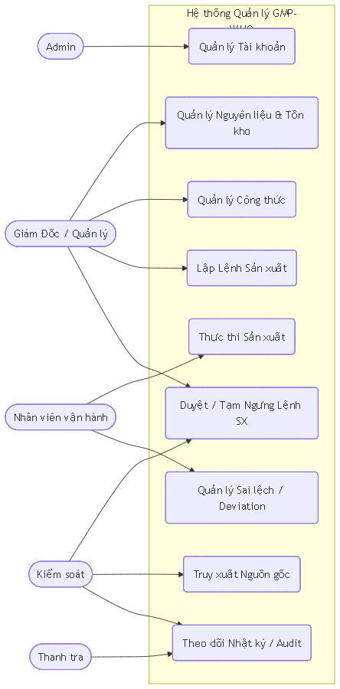

2.1.2. Đặc tả Use-case nghiệp vụ chính
Dưới đây là đặc tả chi tiết cho 2 Use-case cốt lõi định hình quy trình vận hành sản xuất:

1. Use-case: Thực thi Sản xuất (Nhân viên vận hành)
- Mô tả: Nhân viên vận hành sử dụng ứng dụng di động (Mobile App) để thực thi các công đoạn sấy, cân, trộn theo đúng trình tự được quy định trong Hồ sơ lô.
- Tiền điều kiện: Lệnh sản xuất đang ở trạng thái Approved hoặc InProcess. Thiết bị (Tablet) đã kết nối mạng nội bộ của nhà máy.
- Luồng sự kiện chính (Happy Path):
1. Nhân sự vận hành chọn Lệnh sản xuất tương ứng trong ca làm việc.
2. Hệ thống hiển thị công đoạn cần thực thi tiếp theo (ví dụ: Cân nguyên liệu NLC 3).
3. Nhân sự tiến hành cân và nhập khối lượng thực tế được hiển thị trên cân IW2-60 vào hệ thống.
4. Hệ thống kiểm tra đối chiếu: Khối lượng thực tế phải nằm trong biên độ $\pm 5%$ so với định mức (BOM).
5. Nhân sự xác nhận hoàn tất thao tác, hệ thống yêu cầu cung cấp mã PIN chữ ký số.
6. Lưu dữ liệu thành công, quy trình tự động chuyển sang công đoạn tiếp theo.
- Luồng ngoại lệ (Alternative Flow - Xử lý sai lệch):
  - Tại bước 4, nếu khối lượng nhập vào chênh lệch vượt mức 5%, hệ thống sẽ kích hoạt cảnh báo đỏ.
  - Quy trình thông thường bị chặn. Nhân sự buộc phải chọn chức năng "Báo cáo sai lệch" (Report Deviation) và cung cấp lý do cụ thể.
  - Sau khi ký PIN xác nhận, trạng thái lô chuyển sang Hold. Lệnh sản xuất bị tạm ngưng và hệ thống gửi thông báo khẩn cấp đến bộ phận QC.

2. Use-case: Duyệt / Tạm ngưng / Xử lý sai lệch (Quản lý / QC)
- Mô tả: QC theo dõi Lệnh sản xuất trên Web Portal. Nếu các thông số kỹ thuật đáp ứng tiêu chuẩn, QC cho phép lệnh tiếp tục. Trường hợp phát hiện sai lệch môi trường hoặc do nhân sự báo cáo lỗi (Hold), QC có trách nhiệm trực tiếp điều tra và xử lý.
- Luồng xử lý Hold:
1. Nhận được thông báo Lô đang ở trạng thái Hold.
2. QC tiến hành kiểm tra thực địa tại phân xưởng (ví dụ: xác định sự cố hỏng cảm biến của cân IW2-60).
3. QC đưa ra quyết định xử lý trên hệ thống:
    - Chọn Resume (Tiếp tục) nếu nguyên nhân sai lệch đã được khắc phục.
    - Chọn Reject (Hủy lô) nếu lô bán thành phẩm/thành phẩm không thể cứu vãn và không đạt tiêu chuẩn chất lượng.
4. Mọi thao tác xử lý trạng thái Hold đều bị ghi lưu vết cứng (Hard-Audit) vào cơ sở dữ liệu nhằm phục vụ truy xuất sau này.

2.2. Phân tích Use-case hệ thống và Đặc tả

2.2.1. Sơ đồ tuần tự (Sequence Diagram) - Thực thi công đoạn trên Mobile
Nhân sự vận hành thao tác trên ứng dụng Mobile (Flutter) để thực thi công đoạn Cân nguyên liệu. Sơ đồ dưới đây minh họa quá trình tương tác liên tục giữa thiết bị Mobile, Backend API và cơ chế lưu vết tại Database.

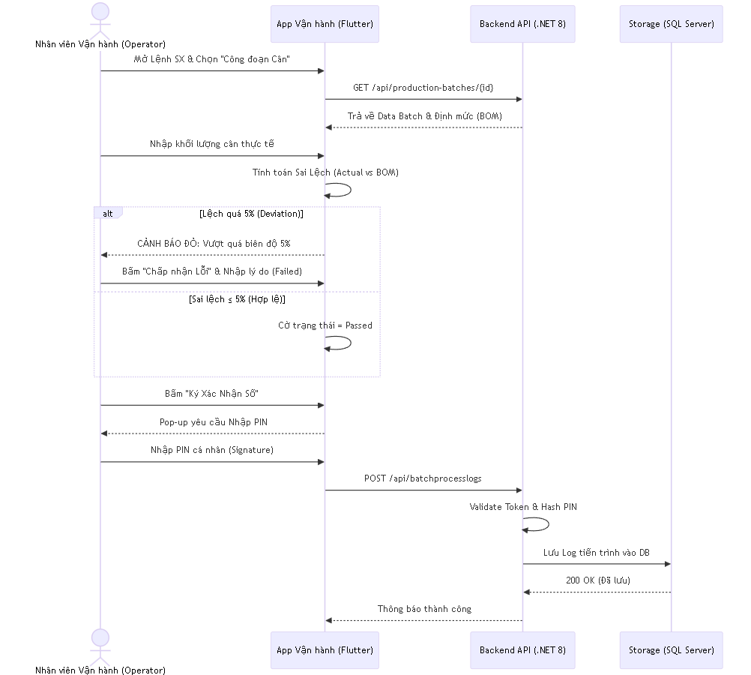

2.2.2. Sơ đồ trạng thái (State Machine) của Lệnh Sản Xuất
Lệnh sản xuất trong tiêu chuẩn GMP không cho phép bỏ qua (skip) hoặc lùi lại các công đoạn một cách tự do. Vòng đời của Lệnh sản xuất được biểu diễn nghiêm ngặt bằng sơ đồ trạng thái (State Diagram) như sau:

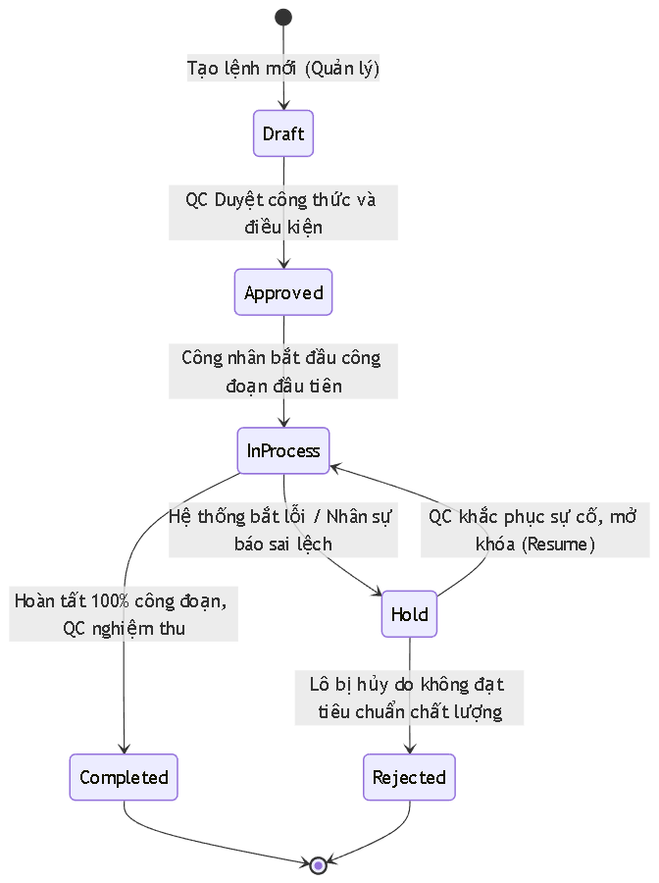

Quy tắc ràng buộc trạng thái:

- Dữ liệu định mức (BOM) chỉ được phép chỉnh sửa khi ở trạng thái Draft. Một khi đã chuyển sang Approved, hệ thống kích hoạt cơ chế Data Locking (khóa dữ liệu) đối với công thức.
- Từ trạng thái Completed, không có bất kỳ quyền nào (ngay cả Admin) có thể quay ngược lại InProcess để sửa khối lượng cân. Nếu phát hiện sai sót sau khi Completed, hệ thống bắt buộc phải tạo Lệnh điều tra (Investigation) tách biệt theo SOP nội bộ.

2.3. Sơ đồ lớp mức phân tích
Hệ thống được phân tích thành các thực thể dữ liệu chính tập trung vào ba luồng cốt lõi: Quản lý Công thức (Recipe), Quản lý Sản xuất (Production) và Truy xuất nguồn gốc (Traceability).

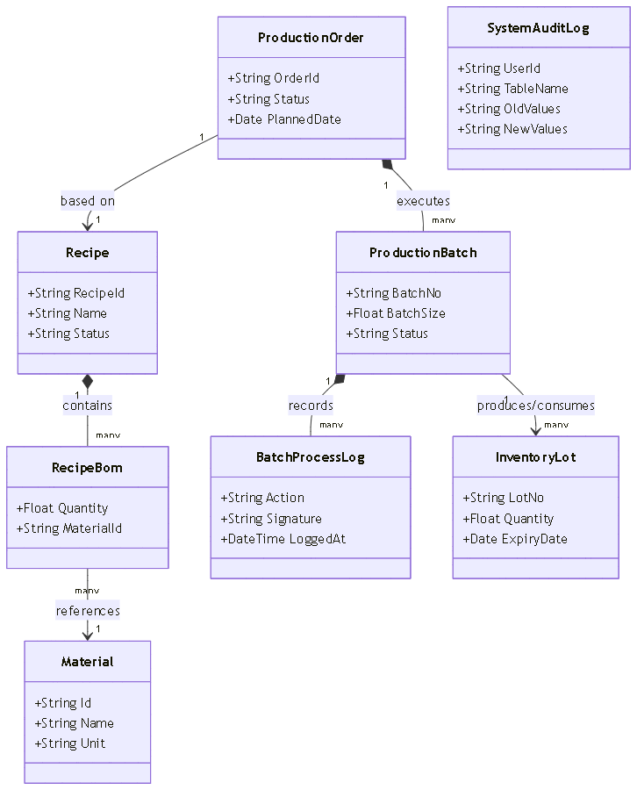

2.3.1. Đặc tả các lớp chính
- Recipe & RecipeBom (Định mức nguyên liệu): Khai báo các thành phần công thức (ví dụ: NLC 3, TD 1, 3, 4, 5, 8 đối với Viên Nang). Đây là gốc dữ liệu dùng để tính toán sai lệch khối lượng cân (biên độ ±5%).
- ProductionOrder & ProductionBatch (Lệnh & Lô sản xuất): Quản lý trạng thái thực thi. Khi ProductionOrder chuyển sang Approved, các tham số từ Recipe sẽ được snapshot (Data Locking) sang để ngăn chặn sửa đổi (đảm bảo tính bất biến GMP).
- BatchProcessLog (Nhật ký công đoạn): Ghi nhận các thao tác của nhân sự tại từng trạm thiết bị (cân IW2-60, máy trộn AD-LP-200) thông qua chữ ký số (Mã PIN), kèm theo các thông số môi trường (nhiệt độ, độ ẩm).
- InventoryLot (Lô tồn kho): Thực thể cốt lõi cho phép Traceability (Truy xuất nguồn gốc) hai chiều từ thành phẩm ngược về nguyên liệu.
- SystemAuditLog: Lưu vết lịch sử của mọi sự thay đổi (INSERT, UPDATE) ở tầng cơ sở dữ liệu để đáp ứng tiêu chuẩn 21 CFR Part 11.

CHƯƠNG 3: THIẾT KẾ HỆ THỐNG

3.1. Sơ đồ lớp thiết kế (Design Class Diagram)
Kiến trúc Backend được thiết kế theo mô hình Clean Architecture kết hợp Repository Pattern trên nền tảng .NET 8. Việc sử dụng Clean Architecture giúp hệ thống tuân thủ chặt chẽ nguyên lý Dependency Inversion, tách biệt hoàn toàn Core Domain (nghiệp vụ dược) khỏi các phụ thuộc hạ tầng (Database, Framework), từ đó nâng cao tính khả thử (Testability) và khả năng mở rộng. Sơ đồ dưới đây tập trung vào luồng xử lý Lô sản xuất (Production Batch).

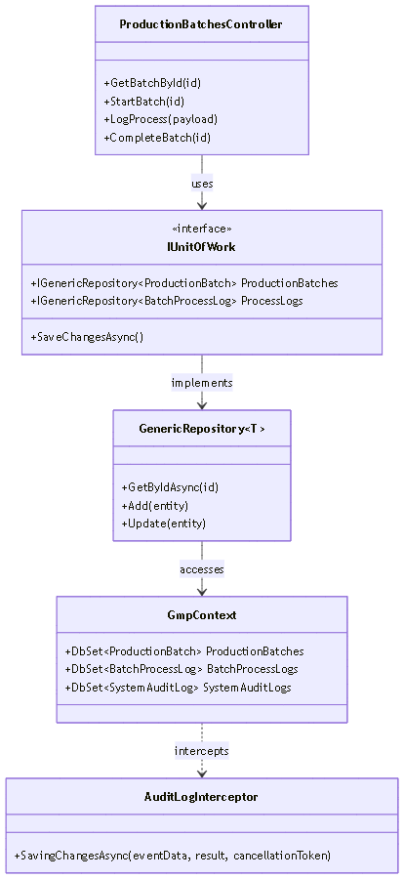

3.1.1. Đặc tả lớp thiết kế
- ProductionBatchesController: Điểm vào API (Endpoint) nhận các request từ Mobile App. Controller này được bảo vệ bởi JWT Authentication và cơ chế phân quyền (Authorization) Role-based. Chỉ user có role "Operator" mới gọi được API LogProcess.
- IUnitOfWork & GenericRepository: Đóng gói logic truy xuất Database. IUnitOfWork đảm bảo các transaction thay đổi nhiều bảng cùng lúc (ví dụ: trừ tồn kho và ghi log) được thực hiện một cách nguyên tử (Atomic).
- AuditLogInterceptor: Một middleware can thiệp vào tầng Entity Framework Core. Bất cứ khi nào SaveChangesAsync() được gọi, Interceptor này sẽ kích hoạt trước tiên để chụp lại (snapshot) thay đổi.

3.2. Mô hình dữ liệu (Entity-Relationship Model)
Cơ sở dữ liệu SQL Server 2022 được chuẩn hóa nhằm loại bỏ dư thừa, đồng thời triển khai kỹ thuật Soft Delete (IsDeleted = true) cho hầu hết các bảng cấu hình để tránh mất mát dữ liệu tham chiếu trong các lệnh sản xuất cũ.

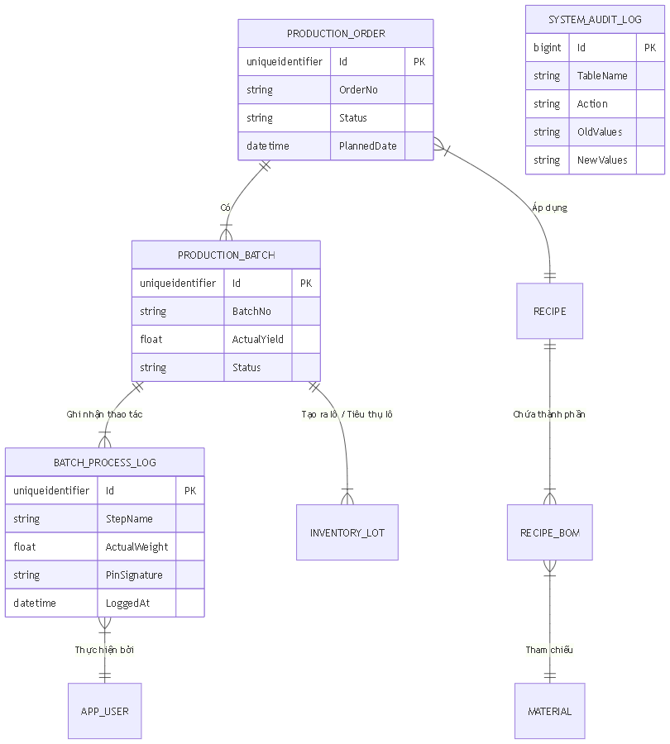

Lưu ý: Bảng `SYSTEM_AUDIT_LOG` được thiết kế hoàn toàn cô lập, không có khóa ngoại (Foreign Key) tham chiếu đến bất kỳ bảng nào khác. Điều này nhằm ngăn chặn lỗi vòng lặp (cascade loop) hoặc việc dữ liệu log bị xóa nhầm khi các record ở bảng gốc bị xóa cứng. Thay vào đó, nó lưu giá trị ID dạng chuỗi JSON.

3.3. Thiết kế giao diện (User Interface)
Hệ thống triển khai 2 nền tảng với giao diện tối ưu cho từng điều kiện môi trường làm việc:

1. Web Admin (Dành cho Quản lý & QC - ReactJS):
  - Môi trường: Máy tính văn phòng, kết nối mạng LAN ổn định.
  - Giao diện Dashboard: Hiển thị biểu đồ tiến độ dạng Kanban cho các lệnh sản xuất. Có biểu diễn trực quan các mẻ đang bị Hold để QC ưu tiên xử lý.
  - Giao diện Lập lệnh SX: Xây dựng form động với thuật toán scale (tự động nhân chia tỷ lệ BOM theo cỡ lô mong muốn), giảm tải việc kỹ sư phải tính tay.
2. Mobile App (Dành cho Công nhân - Flutter):
  - Môi trường: Màn hình cảm ứng (Tablet) đặt tại phòng pha chế, phù hợp với thao tác khi nhân sự đang mang găng tay bảo hộ.
  - Màn hình Dynamic Step (eBMR): Giao diện chia thành dạng Wizard (từng bước). Chữ to, nút bấm lớn, độ tương phản cao. SOP được hiển thị thường trực trên màn hình.
  - Màn hình Cảnh báo & Ký số: Bàn phím số (Numpad) ảo với kích thước lớn được bố trí thuận tiện. Khi phát sinh sai lệch (như sai số cân), hệ thống áp dụng hiệu ứng phản hồi xúc giác (Haptic feedback) kết hợp viền đỏ nhấp nháy nhằm thu hút sự chú ý và cảnh báo kịp thời.

CHƯƠNG 4: CÀI ĐẶT HỆ THỐNG

4.1. Công cụ và Môi trường phát triển
Dự án được xây dựng dựa trên các công nghệ hiện đại, kết hợp chặt chẽ giữa tính bảo mật của Doanh nghiệp và tính linh hoạt của Mobile:

- Backend: C# 12 (.NET 8 Web API) với Entity Framework Core.
- Frontend (Web Portal): React (TypeScript), giao tiếp với API thông qua Axios.
- Mobile App: Flutter (Dart).
- Hệ quản trị CSDL: SQL Server 2022.
- Công cụ Code Intelligence: Sử dụng GitNexus để theo dõi luồng dữ liệu (Data Flow) và kiểm soát rủi ro (Impact Analysis) trong suốt quá trình phát triển (đảm bảo không phá vỡ logic khi refactor lệnh Hold).

4.2. Tổ chức mã nguồn Frontend (Flutter & React)
- Kiến trúc Flutter: Ứng dụng Mobile sử dụng kiến trúc phân tầng UI - Logic rõ ràng thông qua Provider (hoặc BLoC). Việc tách biệt ApiService chuyên gửi request HTTP và AuthProvider chuyên quản lý session JWT giúp ứng dụng không bị phụ thuộc vòng.
- Quản lý trạng thái lệnh (Workflow): Trên Flutter, các Tab (Draft, InProcess, Completed) được nạp dữ liệu động từ API. Khi một bước pha chế hoàn tất, App tự động trigger luồng refresh data để đẩy Lệnh sản xuất sang trạng thái tiếp theo.

4.3. Cài đặt chức năng cốt lõi (Backend)

4.3.1. Cơ chế Audit Trail (Lưu vết tự động) theo CFR Part 11
Để đáp ứng tiêu chuẩn GMP, các thao tác thay đổi dữ liệu (Create, Update, Delete) phải được giám sát nghiêm ngặt ở mức sâu nhất (Database level). Việc ứng dụng SaveChangesInterceptor của Entity Framework là giải pháp tối ưu, loại bỏ hoàn toàn rủi ro thiếu sót từ phía kỹ sư phần mềm trong việc ghi nhận nhật ký hệ thống (log).

Đoạn mã cốt lõi mô phỏng hoạt động của AuditLogInterceptor:

public override async ValueTask<InterceptionResult<int>> SavingChangesAsync(
DbContextEventData eventData, InterceptionResult<int> result, CancellationToken cancellationToken)
{
var context = eventData.Context;
var auditEntries = new List<SystemAuditLog>();
// Quét toàn bộ các Entity đang bị thay đổi trong ChangeTracker
foreach (var entry in context.ChangeTracker.Entries().Where(e => e.State == EntityState.Added || e.State == EntityState.Modified || e.State == EntityState.Deleted))
{
var auditEntry = new SystemAuditLog
{
TableName = entry.Metadata.GetTableName(),
Action = entry.State.ToString(),
UserId = _currentUserService.UserId, // Lấy từ JWT Context
LoggedAt = DateTime.UtcNow
};
// Serialize giá trị cũ/mới ra JSON
if (entry.State == EntityState.Modified)
{
auditEntry.OldValues = JsonSerializer.Serialize(entry.OriginalValues.ToObject());
auditEntry.NewValues = JsonSerializer.Serialize(entry.CurrentValues.ToObject());
}
auditEntries.Add(auditEntry);
}
// Ghi audit vào DB trong cùng 1 transaction
context.Set<SystemAuditLog>().AddRange(auditEntries);
return await base.SavingChangesAsync(eventData, result, cancellationToken);
}

4.3.2. Cài đặt tính năng Ký số (Digital Signature) trên Mobile
Trong giao diện eBMR, khi nhân sự vận hành chọn "Ký xác nhận", hệ thống yêu cầu nhập mã PIN định danh gồm 6 chữ số. API POST /api/batchprocesslogs sẽ tiếp nhận yêu cầu này.
Tại Backend, hệ thống thực hiện hai lớp xác thực:

1. Xác thực danh tính (Authentication) thông qua JWT Token tại Header.
2. Mã hóa (Hashing) mã PIN từ request, đối chiếu với trường PinHash trong bảng AppUser của CSDL. Nếu trùng khớp, logic kiểm tra sai lệch (±5%) mới được tính hợp lệ và commit xuống DB.

4.4. Triển khai hệ thống (Deployment) bằng Docker
Nhằm giải quyết triệt để sự bất đồng bộ giữa các môi trường phát triển và môi trường vận hành thực tế, dự án được đóng gói hoàn toàn dưới dạng Container bằng Docker.

- Backend Container: Chạy image mcr.microsoft.com/dotnet/aspnet:8.0.
- Database Container: Chạy image mcr.microsoft.com/mssql/server:2022-latest.
- Cấu hình Encoding UTF-8: CSDL được thiết lập chuẩn Collation và mã hóa UTF-8 (Codepage 65001). Cấu hình này đảm bảo các thuật ngữ chuyên ngành tiếng Việt (như "Viên nang", "Cao khô Trinh nữ") được hiển thị chính xác trên mọi nền tảng, khắc phục triệt để tình trạng lỗi bảng mã.
Quá trình khởi chạy toàn bộ hệ sinh thái chỉ cần một lệnh duy nhất thông qua docker-compose up -d.

CHƯƠNG 5: THỬ NGHIỆM VÀ ĐÁNH GIÁ

5.1. Môi trường thử nghiệm
Để đảm bảo kết quả kiểm thử sát với thực tế nhà máy nhất, hệ thống được thiết lập trên môi trường ảo hóa đóng gói:

- Phần cứng Server: Máy chủ ảo hóa (RAM 16GB, 4 vCPU) chạy Docker Engine trên nền tảng Linux.
- Phần cứng Client: Thiết bị Tablet Android (Màn hình 10-inch, độ phân giải 1280x800) dành cho nhân sự thao tác tại xưởng; Laptop cá nhân chạy hệ điều hành Windows/macOS sử dụng trình duyệt Chrome/Edge dành cho giao diện Web Admin.
- Dữ liệu mẫu (Seed Data): Hệ thống được khởi tạo sẵn với danh mục 50+ nguyên liệu (NLC 3, TD 1, 3, 4, 5, 8...), thông tin thiết bị (Cân IW2-60, Máy trộn AD-LP-200) và 5 công thức sản xuất mẫu của Viên Nang.

5.2. Các kịch bản thử nghiệm (Test Cases) và Đánh giá

Kịch bản 1: Luồng nghiệp vụ cơ bản (Happy Path)
- Mô tả: Đánh giá luồng dữ liệu thông thường. Quản trị viên lập lệnh sản xuất Quản lý phê duyệt lệnh Nhân sự vận hành thực thi các công đoạn Cân, Sấy, Trộn QC xác nhận hoàn tất.
- Kết quả mong đợi: Lệnh sản xuất di chuyển đúng qua các trạng thái Draft Approved InProcess Completed. Các bước công đoạn trên Tablet được mở khóa tuần tự (Không thể làm bước Trộn nếu chưa Cân xong).
- Kết quả thực tế: Pass 100%. Hệ thống chặn thành công các nỗ lực vượt rào công đoạn. Chữ ký số (PIN) được yêu cầu đúng lúc và lưu vết thành công xuống DB với độ trễ (Latency) $≤200ms$.

Kịch bản 2: Cơ chế cảnh báo và kiểm soát sai lệch (Deviation Control)
- Mô tả: Đánh giá năng lực phát hiện và bẫy lỗi theo thời gian thực. Giả lập trường hợp nhân sự vô tình nhập khối lượng cân thực tế vượt quá biên độ $\pm5%$ so với định mức lý thuyết (Ví dụ: Định mức yêu cầu 100kg, thực tế nhập 106kg).
- Kết quả mong đợi: Ứng dụng Mobile khóa nút "Tiếp tục", hiển thị cảnh báo đỏ và yêu cầu người dùng xác nhận lỗi (Override) kèm theo lý do bắt buộc. Sau đó ghi nhận Lệnh ở trạng thái Hold.
- Kết quả thực tế: Pass 100%. Ứng dụng phản hồi rung (Haptic) và nháy viền đỏ ngay khi blur khỏi ô nhập liệu. Sau khi nhập lý do và ký PIN, trạng thái lô chuyển ngay sang Hold và gửi Notification realtime đến Web Portal của QC.

Kịch bản 3: Giám sát lưu vết (Audit Trail) theo FDA 21 CFR Part 11
- Mô tả: Quản lý cố tình thay đổi định mức khối lượng (Quantity) trong một công thức (Recipe) đã tồn tại. Thử xóa một người dùng khỏi hệ thống.
- Kết quả mong đợi: Bảng SYSTEM_AUDIT_LOG phải ghi nhận chính xác hành động Update và Delete. Cấu trúc JSON lưu đúng OldValues và NewValues.
- Kết quả thực tế: Pass 100%. AuditLogInterceptor hoạt động hoàn hảo ở tầng ngầm. Kể cả khi có lỗi xảy ra ở Middleware tầng trên, Transaction DB vẫn đảm bảo tính nguyên tử (Không cập nhật thành công nếu không ghi được Log).

5.3. Đánh giá User Acceptance Testing (UAT)
Trong buổi nghiệm thu giả định với người dùng cuối (Sinh viên đóng vai Công nhân và QC):

- Ưu điểm: Giao diện Tablet hiển thị trực quan, kích thước thành phần phù hợp cho thao tác chạm. Luồng thực thi dạng Wizard theo từng bước giúp nhân sự tập trung, tránh tình trạng quá tải thông tin.
- Nhược điểm phát hiện: Đôi khi nhân sự vận hành quên thao tác đăng xuất, dẫn đến nguy cơ nhân sự ca sau thao tác trên phiên làm việc (session) cũ. Điều này có thể sinh ra các bản ghi rác (như LoginFailed do nhập sai mã PIN). Cần tích hợp cơ chế tự động đăng xuất (Auto-logout) sau 15 phút không có tương tác (Idle).

KẾT LUẬN

1. Kết quả đạt được
Đồ án đã nghiên cứu và phát triển thành công "Hệ thống Quản lý Quy trình Chế biến Thuốc GMP-WHO", giải quyết triệt để bài toán số hóa hồ sơ lô sản xuất (eBMR) tại các nhà máy Dược phẩm. Những đóng góp chính của đề tài bao gồm:

- Tin học hóa quy trình cốt lõi: Chuyển đổi thành công quy trình giấy tờ thủ công sang nền tảng số đa thiết bị (Web & Mobile), giảm thiểu tối đa rủi ro sai sót con người trong việc tính toán và ghi chép thông số kỹ thuật.
- Thiết kế tuân thủ tiêu chuẩn Quốc tế: Ứng dụng thành công các tiêu chuẩn khắt khe của GMP và FDA (21 CFR Part 11) thông qua cơ chế Data Locking, Digital Signature (Ký số PIN) và hệ thống Audit Trail tự động ở tầng Database.
- Kiến trúc phần mềm hiện đại, bền vững: Việc áp dụng Clean Architecture kết hợp Repository Pattern cho Backend (.NET 8) và mô hình BLoC/Provider cho Mobile (Flutter) tạo ra một hệ thống có độ liên kết lỏng (loose coupling), dễ dàng Unit Test và sẵn sàng mở rộng các quy trình mới (Đóng gói, Ép vỉ) trong tương lai.

2. Hạn chế còn tồn tại
Mặc dù đã hoàn thiện luồng nghiệp vụ cơ bản, hệ thống vẫn mang một số giới hạn nhất định:

- Chưa tự động hóa thu thập dữ liệu (Manual Data Entry): Hiện tại, nhân sự vẫn phải đọc số liệu trực quan từ thiết bị cân và nhập thủ công vào Tablet. Bất chấp cơ chế cảnh báo sai lệch, rủi ro nhập sai dữ liệu vẫn hiện hữu.
- Thiếu tính năng Đồng bộ ngoại tuyến (Offline Sync): Trong điều kiện mạng Wi-Fi tại xưởng sản xuất không ổn định do vách ngăn cách ly, ứng dụng Mobile hiện tại chưa thể hoạt động mượt mà ở chế độ Offline (lưu tạm vào SQLite và đồng bộ lên Server sau).

3. Hướng phát triển tương lai
Để biến đồ án thành một giải pháp phần mềm cấp doanh nghiệp (Enterprise-level) hoàn chỉnh, các định hướng phát triển tiếp theo bao gồm:

- Tích hợp IoT (Internet of Things): Xây dựng module kết nối trực tiếp qua cổng COM/RS232 hoặc giao thức TCP/IP tới các thiết bị phần cứng (cân điện tử IW2-60, máy trộn) và hệ thống SCADA. Điều này sẽ giúp tự động nạp dữ liệu môi trường và khối lượng cân vào hệ thống mà không cần sự can thiệp của con người.
- Triển khai AI dự báo (Predictive AI): Áp dụng các mô hình Học máy (Machine Learning) để phân tích tập dữ liệu từ các lô bị Hold hoặc sai lệch, từ đó đưa ra cảnh báo sớm về chu kỳ bảo trì thiết bị hoặc chất lượng nguyên liệu đầu vào có xu hướng suy giảm.

TÀI LIỆU THAM KHẢO
1. Tổ chức Y tế Thế giới (WHO). (2014). Hướng dẫn Thực hành tốt sản xuất (GMP) dược phẩm.
2. Cục Quản lý Thực phẩm và Dược phẩm Hoa Kỳ (FDA). 21 CFR Part 11 - Electronic Records; Electronic Signatures.
3. Microsoft Corporation. (2024). Official Documentation for .NET 8 and Entity Framework Core.
4. Tài liệu nội bộ. Hồ sơ chế biến lô: Quy trình sản xuất viên nang cứng.
5. Tài liệu phân tích GitNexus Code Intelligence.

